В отделении «Харьковское» Образовательного комплекса градостроительства «Столица» прошло торжественное мероприятие, посвященное Дню Победы
10.05.2023
4 мая 2023 года в отделении «Харьковское» образовательного комплекса градостроительства «Столица» прошло торжественное мероприятие, посвященное Дню Победы.

Инсталляцию к празднику подготовили студенты групп 3208,3204, 3109, 3209 с мастерами производственного обучения.

Фото: официальная страница ВК ОКГ "СТОЛИЦА".

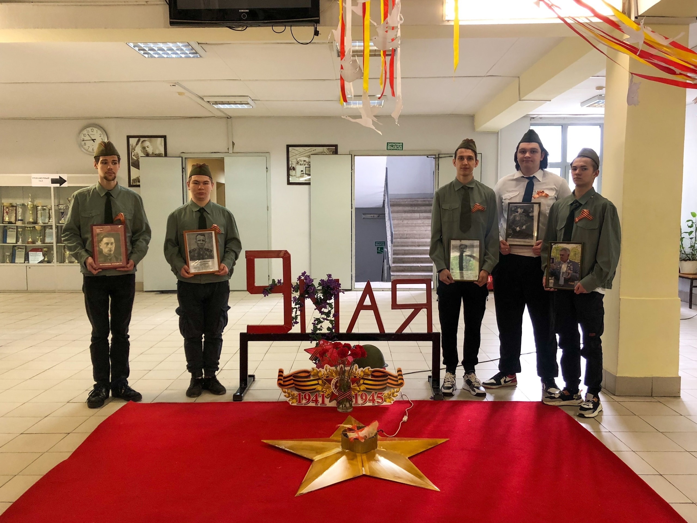

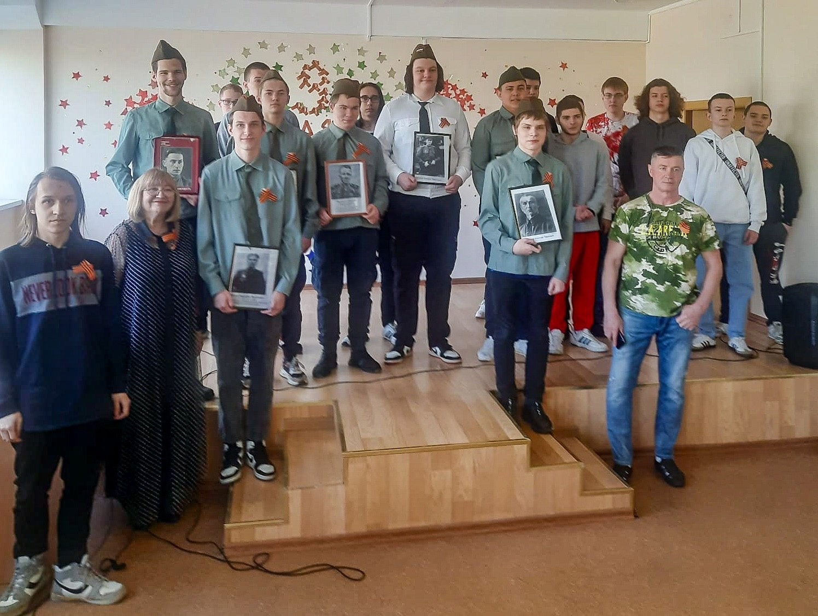

Адрес страницы: http://birulevo-zapadnoe.mos.ru/counter-terrorism/anti-terrorist-activities-of-the-western-biryulyovo-district-of-southern-administrative-district-of-/measures-to-combat-extremism-and-terrorism/detail/11576680.html
Управа района Бирюлево Западное города Москвы

